Мектеп:
Ортақ тақырып |  | Табиғат құбылыстары
Сабақ тақырыбы: |  | 58-сабақ  Табиғатты зерттейміз  Құмдағы құпия
Күні |  | 29-қаңтар,2020 жыл.
Мұғалімнің есімі |  | Медеубаева Назигуль Кожасовна
Сынып |  | Барлық оқушы саны
 |  | Қатысқандар саны | Қатыспағандар саны
Сабаққа негізделген оқу мақсаты |  | 4.2.1.2 Шығарманы іштей көз жүгіртіп, шолып, түртіп алып, сұрақтар қоя отырып, қажетті ақпаратты тауып, белгі қойып оқу, талдау жасап оқу, сын тұрғысынан бағалап оқу  4.2.6.1 Кейіпкердің, кейіпкерлердің іс-әрекеті, мінез-құлқының өзгеру себептерін мәтіннен тауып, салыстырып бағалау
Сабақ мақсаттары: |  | Барлық оқушылар:  Тақырыпқа қатысты ой бөлісе отырып, мәтінді сын тұрғысынан бағалап оқиды. Мәтін кейіпкерлерінің іс-әрекетіне баға беріп, дәлелдермен негіздейді. Мәтінге жаңа сюжет енгізеді.  Оқушылардың басым бөлігі:  Табиғат пен құстар тіршілігінің тығыз байланысын дәлелдеу бағытында мәліметтер жинақтайды.  Кейбір оқушылар:  Тақырыпты өз өмірлерімен байланыстырып, қорытынды шығарады.
Бағалау критерийлері:  (жетістік критерийлері, табыс критерийлері) |  | Мәтінді сын тұрғысынан бағалап оқиды.  Кейіпкердің іс-әрекетін бағалайды.  Мәтінге жаңа сюжет енгізеді.  Мәтінді өмірмен байланыстыра алады.
Тілдік мақсаттар |  | Терминология. Сөз тіркестері  Экспедиция, геологтар
Құндылықтарды дарыту |  | Адамгершілік, еңбекқорлық.
Пәнаралық байланыстар |  | Жаратылыстану, музыка, көркем еңбек, қазақ тілі
АКТ қолдану дағдылары |  | Аудиожазбалар
Бастапқы білім |  | Құстар тіршілігі жайлы біледі.
Жоспар
Жоспарлан  ған уақыт | Жоспарланған жаттығулар |  |  | Ресурстар
Сабақтың басы  5 минут | 1. Амандасу  -Сәлеметсіздер ме, құрметті қонақтар?  -Сәлеметсіздер ме, оқушылар?  Оқушылар:  Мейірімді жүрекпен,  Ақ пейілді тілекпен.  Амандасып алайық,  Бір жадырап қалайық.  -Бүгін мені сіздермен жолықтырған күніме ризамын, Мен есімім Назигуль Кожасовна. Алдағы уақытта әдебиеттік оқу пәні бойынша тақырыпты бірге талқылайтын боламыз.  2. Психологиялық дайындық.  Әрбір адам-туысым, досым, жұрағат!  Әрбір сабақ-үйрену.ұғу, ұлағат!  Әрбір ісің-тірлік,тірек, адамдық!  Әрбір сөзің-шыңдық, бірлік, адалдық!-  - Олай болса, балалар, бүгінгі сабағымызды бастаймыз, әрбір ісімізге мұқият болайық. Ізденуден, үйренуден жалықпайық.  3. Ынтымақтастық атмосферасын қалыптастыру  «Бекетке жету»  Әр топтан екі оқушы қатысады. Ақ матаның үстімен кедергілерге қарамай мектептен үйге жету. Қолшатыр ұстап көмектесу.  Кедергілер(топ ережелері жазылған)  1- күн - сары  2- қар кесектері - ақ  3- жаңбыр - көк  4- найзағай -қызыл    Қорытынды шығару  Өз үйің өлең төсегің  В гостях хорошо, дома лучше  East or west home is best  ҚБ: От шашу  Топ атауларын қойып, оның пайдалы жақтарын айтып, топ ережесімен танысу  1. Бір-бірімізге құрмет көрсету  2. Сабаққа белсенді қатысу  3. Уақытты тиімді пайдалану  4. Досқа көмектесу |  |  | Слайд 1-бет  Ақ мата, қолшатыр,  дауыл, жаңбыр, найзағай дыбысы    шар  Слайд 2-бет
Сабақтың ортасы | 1. Алдыңғы оқу  «Ыстық картошка»  Әр топқа бір-бір сұрақ қойылады. Сол сұрақтың жауабы болатын баспана түрін қысқаша баяндайды.  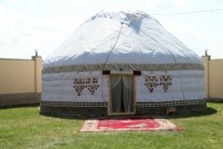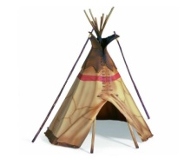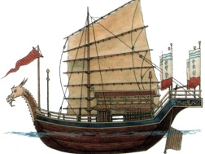  ҚБ:Күн, Ай, Бұлт  2. Сәйкестендіру(Жұптық жұмыс)  Жан-жануарлар Баспанасы  Аю Ұя  Тышқан Апан  Құмырсқа Ін  құс илеу  ҚБ: Бірін-бірі бағалау +/-  3. Аудиожазба тыңдау.  «Құс ұясы» аудиосымен бірге экранда құс ұяларының түрлілігін дәлелдейтін суреттер көрсетіледі  4. Сабақтың мақсат- міндетін анықтау, жариялау  5. Автормен танысу  6. Мәтінмен танысу  Мұғалімнің оқуы, модельдеу  7. Оқу  Мәтін бөліктерге бөлініп оқушыларға таратылады.  Оқушылардың мәтінді іштей оқуы. Түсініксіз сөздерді түртіп алу  8. Сөздікпен жұмыс  «Менің ойымша....»  Балалардан сұрау, содан кейін барып түсіндірме жүргізу  9. Тақырыпты SWOT әдісімен талдау  Күшті жақтары Әлсіз жақтары  Мүмкіндіктері Қауіпті жерлері  ҚБ:Бағдаршам  10. Сергіту сәті  Аяқпенен топ-топ-топ  12. Топтық жұмыс.  5 минут уақыт беріледі. Тапсырманы орындап болған соң балалар жұмыстарын бірі-бірі тізбектеп бағалайды. Мадақ,сын, мадақ    1-топ  Тірі қабырға  Бозторғай сайрағыш құс. Ол өте кең тараған. Тек Антарктидада ғана кездеспейді. Оның 75 түрі бар. Оның 13 түрі Қазақстанда мекендейді. 1түрі Қызыл кітапқа енген.  2-топ  Мәтінге жаңа сюжет енгізіп, өзгертіңіздер  Оқушыларға жауап парағы беріледі.  3-топ  Жалған- ақиқат  № Пікір Ақиқат/Жалған А/Ж  1 Темірдің бозторғайдың ұясын қозғамақ болғаны әдейі жасалған қастандық еді  2 Қазақстаннан шыққан тұңғыш геолог Қаныш Сәтбаев  3 . Ботаник таулы аймақтарды зерттейді  4 Селеу-шөптің түрі  5 Бозторғай үй құсы  6 Темір эксепидицияға мектеп оқушыларымен шықты  7 Қалқып тұрып аспанда, Үн шығарып сан қилы, Өнерiне басқанда, Тұла бойың балқиды. (Бозторғай) Жұмбақтың шешуі дұрыс  8 Қой үстіне бозторғай жұмыртқалаған деген соғыс кезеңін көз алдыңа елестетеді.  4-топ  Аппликация  Оқушылар дайын шаблоннан құстың ұясын жасайды. |  |  | Құмсағат  Баспана түрлері  Иглу  Вигвам  Джонка  Киіз үй  Үлестірмелі қағаз  Слайд 3-бет  Слайд 4-бет  Тапсырма  ны орындаған оқушыны мадақтау,толықтыру жасау, тиімді кері байланыс орнату.
Сабақтың соңы  5 минут | Кері байланыс.  «Біздің ұя»  Ұяға жұмыртқа толтыру. Әр оқушы сабақтан алған әсерін, көңіл күйін жұмыртқа бетіне түсіріп, артқы бетіне өз пікірлерін жазса болады.  Бағалау  Мадақтау әуені қосылады  Әр топтан бір-екі оқушыға сабаққа белсене қатысқаны үшін алғысхат беру  Құрметті -----------------  Сізге бүгінгі сабаққа белсене қатысқаныңыз үшін алғыс білділемін.  Бастауы сынып мұғалімі Н.К. Медеубаева  Кейінгі оқу  Бозторғай әні қосылады.  - «Менің бозторғайым» Оқушылардың бос уақытын тиімді пайдалану мақсатында барлық оқушыға боямақ тарату.  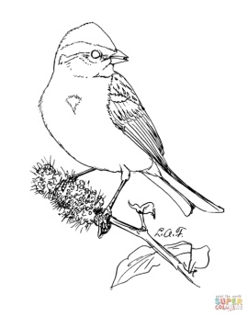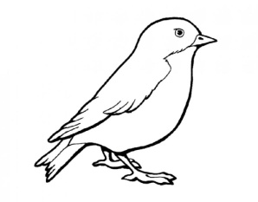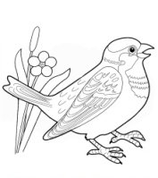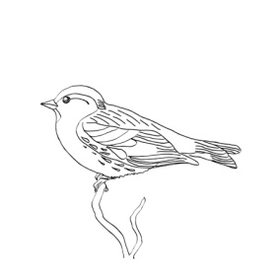  - Мәтінді оқып, сахналауға дайындалу  - Ғаламтордан таңдаған құстың ұя салуы туралы ақпарат дайында.  Сабақтың аяқталғанын хабарлау. Әуенге құлақ түруін ескерту. |  |  |     
Рефлексия.

